|  |  |
| --- | --- |
|  | МИНОБРНАУКИ РОССИИ  федеральное государственное бюджетное образовательное учреждение высшего образования  **«Балтийский государственный технический университет «ВОЕНМЕХ» им. Д.Ф. Устинова» (БГТУ «ВОЕНМЕХ» им. Д.Ф. Устинова»)** |
| БГТУ.СМК-Ф-4.2-К5-01 |

Факультет И Информационные и управляющие системы

шифр наименование

Кафедра О7Информационные системы и программная

инженерия

шифр наименование

Дисциплина Операционные системы

Отчёт по практической работе

Управление заданиями и процессами

Выполнил студент И508Б

группы

Кабиров К.Р

Фамилия И.О.

**РУКОВОДИТЕЛЬ**

Шимкун В.В.

Фамилия И.О. Подпись

Оценка

«_____» 2021г.

САНКТ-ПЕТЕРБУРГ

2022 г.

1. Исполнить команду *yes >/dev/null* .
2. Перевести запущенный процесс в фоновый режим.
   1. **Приостановить выполнение команды, нажав комбинацию клавиш Ctrl+Z.**
   2. **Перевести процесс в фоновый режим при помощи команды bg.**

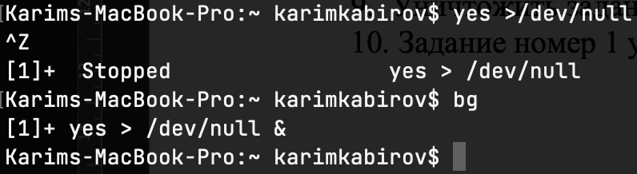

1. Запустить процесс *yes abc >/dev/null* сразу в фоновом режиме.

**yes abc >/dev/null &**

1. Просмотреть список заданий. 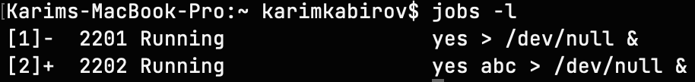
2. Определить PID процесса из задания 2.

**pgrep yes**

1. Просмотрев список процессов, для процесса из п.6 определить его состояние, номер группы и управляющий терминал.

**ps aux**





**Состояние – R (выполняется)**

**Номер группы – 612**

**Управляющий терминал – s000Ç**

1. Перевести задание номер 2 в режим переднего плана.

**fg %2**

1. Уничтожить задание на переднем плане.

**Ctrl+C**

1. Задание номер 1 уничтожить, не переводя его на передний план.

**kill %2**